Obliczanie częstotliwości wzbudzenia
teraz w wersji internetowej

Klingenberg, styczeń 2023 r. Narzędzie online zamiast Excela: WIKA dostarcza teraz obliczenia częstotliwości wzbudzenia dla osłon termometrycznych zgodnie z ASME PTC 19.3 TW-2016 w wersji internetowej.

W nowym programie przyjęto sprawdzoną i przejrzystą prezentację wyników z poprzedniego oprogramowania Excel. Dostęp odbywa się poprzez portal.wika.com/thermowell/.

Użytkownicy mają wybór - swobodnie dostępna wersja pozwala na obliczenia dla pojedynczej osłony termicznej. W pełnej wersji, która wymaga rejestracji i weryfikacji użytkownika, można obliczyć nieograniczoną liczbę osłon termometrycznych za jednym razem. Ze względu na bezpieczeństwo danych, rejestracja odbywa się poprzez Azure Active Directory B2C. Do obu wersji dołączona jest funkcja PDF do dokumentowania obliczeń.

Liczba znaków: 733
Słowo kluczowe: Obliczanie częstotliwości wzbudzenia

Producent:
WIKA Alexander Wiegand SE & Co. KG
Alexander-Wiegand-Straße 30
63911 Klingenberg/Germany
Tel. +49 9372 132-0
Fax +49 9372 132-406
vertrieb@wika.com
www.wika.de

Zdjęcie WIKA:

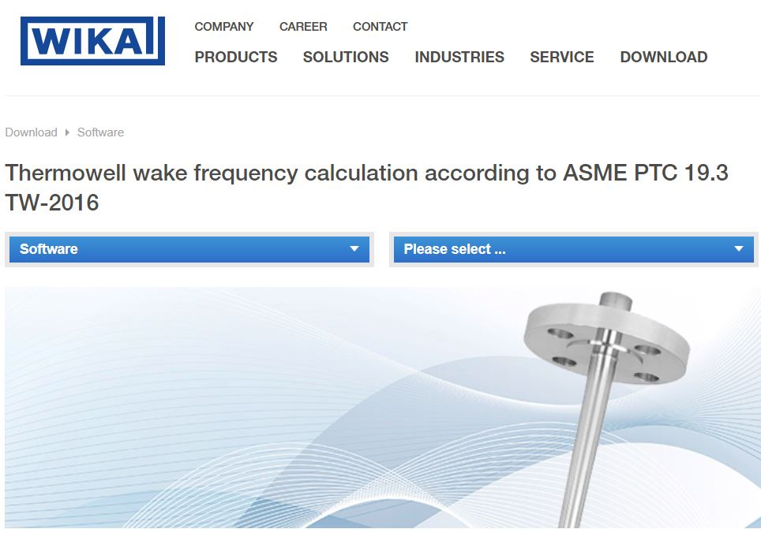
Oprogramowanie WIKA Osłona Termometryczna

Edycja przez:
WIKA Polska
spółka z ograniczoną odpowiedzialnością sp. k.
ul. Łęgska 29/35
87-800 Włocławek
Tel. +48 54 23 01 100
info@wikapolska.pl
www.wikapolska.pl

Reklama prasowa WIKA

